|  |  |
| --- | --- |
| Gerb-BMSTU_01 | **Министерство науки и высшего образования Российской Федерации**  **Федеральное государственное бюджетное образовательное учреждение**  **высшего образования**  **«Московский государственный технический университет**  **имени Н.Э. Баумана**  **(национальный исследовательский университет)»**  **(МГТУ им. Н.Э. Баумана)** |

ФАКУЛЬТЕТ **Информатика и системы управления**

КАФЕДРА **Компьютерные системы и сети (ИУ6)**

НАПРАВЛЕНИЕ ПОДГОТОВКИ **09.03.01 Информатика и вычислительная техника**

**Отчет**

|  |  |
| --- | --- |
| **по лабораторной работе №** | 8 |

**Название:**

Наследование

**Дисциплина:** Объектно-ориентированное программирование

|  |  |  |  |  |
| --- | --- | --- | --- | --- |
| Студент | ИУ6-22Б |  |  | Баканов Роман |
|  | (Группа) |  | (Подпись, дата) | (И.О. Фамилия) |
|  |  |  |  |  |
| Преподаватель |  |  |  |  |
|  |  |  | (Подпись, дата) | (И.О. Фамилия) |

Москва, 2020

**Задание:**

Разработать и реализовать иерархию классов для описанных объектов предметной области, используя механизмы наследования. Протестировать все методы каждого класса. Все поля классов должны быть скрытыми (private) или защищенными (protected). Методы не должны содержать операций ввода/вывода, за исключением процедуры, единственной задачей которой является вывод информации об объекте на экран.

Объект – здание. Поля: число этажей, высота здания. Методы: процедура инициализации, процедура вывода информации на экран, функция вычисления высоты одного этажа.

Объект – жилой дом. Поля: число этажей, высота дома, площадь фундамента, количество квартир на этаже. Методы: процедура инициализации, процедура вывода информации на экран, функция вычисления приблизительного объема каждой квартиры в доме. Считать все квартиры одинаковыми.

В отчете привести диаграмму разработанных классов и объектную декомпозицию.

**Текст программы:**

#include <iostream>

class bing

{

protected:

int nof;

float hei;

public:

void init(int inof, float ihei)

{

nof = inof;

hei = ihei;

}

void print()

{

printf("Number of floors: %d\n", nof);

printf("Height of building: %3.2f\n", hei);

}

float floorhei()

{

float tem;

tem = hei / nof;

return tem;

}

};

class libing : public bing

{

protected:

float squ;

int fof;

public:

void init(int inof, float ihei, float isqu, int ifof)

{

nof = inof;

hei = ihei;

squ = isqu;

fof = ifof;

}

void print()

{

printf("Number of floors: %d\n", nof);

printf("Height of building: %3.2f\n", hei);

printf("Number of flats on one floor: %d\n", fof);

printf("Foundation area: %3.2f\n", squ);

}

float flatsiz()

{

float tem;

tem = (squ / fof) \* floorhei();

return tem;

}

};

int main()

{

int mnof, mfof;

float mhei, msqu;

printf("Enter height and number of floors\n");

scanf\_s("%f %d", &mhei, &mnof);

bing pavl;

pavl.init(mnof, mhei);

pavl.print();

printf("Height of floor: %3.2f\n", pavl.floorhei());

printf("Enter number of flats on one floor and foundation area\n");

scanf\_s("%d %f", &mfof, &msqu);

libing kosm;

kosm.init(mnof, mhei, msqu, mfof);

kosm.print();

printf("Volume of flat: %3.2f", kosm.flatsiz());

}

**Тесты:**

|  |  |  |
| --- | --- | --- |
| Исходные данные | Ожидаемый результат | Полученный результат |
| 99 33  25 2500 | Number of floors: 33  Height of building: 99.00  Height of floor: 3.00  Number of floors: 33  Height of building: 99.00  Number of flats on one floor: 25  Foundation area: 2500.00  Volume of flat: 300.00 | Number of floors: 33  Height of building: 99.00  Height of floor: 3.00  Number of floors: 33  Height of building: 99.00  Number of flats on one floor: 25  Foundation area: 2500.00  Volume of flat: 300.00 |
| 235 34  3 4350 | Number of floors: 34  Height of building: 235.00  Height of floor: 6.91  Number of floors: 34  Height of building: 235.00  Number of flats on one floor: 3  Foundation area: 4350.00  Volume of flat: 10022.06 | Number of floors: 34  Height of building: 235.00  Height of floor: 6.91  Number of floors: 34  Height of building: 235.00  Number of flats on one floor: 3  Foundation area: 4350.00  Volume of flat: 10022.06 |

**Диаграмма классов:**

**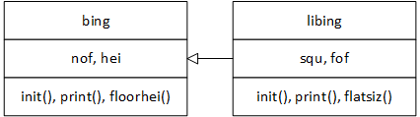**

**Объектная декомпозиция:**

**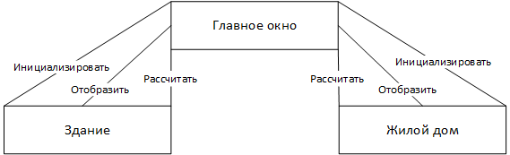**

**Выводы:**

Получен опыт работы с объектами С++. Изучен такой метод построения классов, как наследование.